**JURNAL**

**PENGARUH PENERAPAN MANAJEMEN PENGETAHUAN DAN KEPRIBADIAN TERHADAP KOMITMEN SERTA IMPLIKASINYA PADA KINERJA DOSEN YANG DIMODERASI OLEH PEMANFAATAN TEKNOLOGI DIGITAL**

**(Survey Pada Universitas Swasta Prodi S1 Manajemen Di LLDIKTI Wilayah I Sumatera Utara)**

**Oleh:**

**KARTIKA SARI LUBIS**

**NPM: 189010071**



**PROGRAM STUDI DOKTOR ILMU MANAJEMEN PROGRAM PASCASARJANA**

**UNIVERSITAS PASUNDAN**

**BANDUNG**

**2025**

**ABSTRAK**

Penelitian ini bertujuan untuk menganalisis pengaruh penerapan manajemen pengetahuan dan kepribadian terhadap komitmen dosen serta implikasinya terhadap kinerja dosen di Universitas Swasta di LLDIKTI Wilayah I Sumatera Utara. Penelitian ini menggunakan metode kuantitatif dengan pendekatan verifikatif. Hasil analisis menunjukkan bahwa penerapan manajemen pengetahuan dan kepribadian berpengaruh signifikan terhadap komitmen dosen dengan kontribusi total sebesar 74,76%. Secara parsial, penerapan manajemen pengetahuan memiliki pengaruh lebih dominan terhadap komitmen sebesar 39,45% dibandingkan kepribadian yang berkontribusi sebesar 35,31%. Selain itu, komitmen dosen terbukti memiliki pengaruh signifikan terhadap kinerja dosen dengan kontribusi sebesar 80,87%, menjadikannya faktor utama dalam meningkatkan kinerja akademik dan administratif. Pemanfaatan teknologi digital sebagai variabel moderasi memperkuat hubungan antara komitmen dan kinerja dosen dengan kontribusi sebesar 83,12%. Temuan ini mengindikasikan bahwa institusi pendidikan tinggi perlu mengoptimalkan penerapan manajemen pengetahuan dan meningkatkan kepribadian dosen guna memperkuat komitmen mereka. Selain itu, penguatan pemanfaatan teknologi digital dapat meningkatkan efektivitas dosen dalam menjalankan tugasnya. Rekomendasi penelitian ini mencakup pengembangan kebijakan peningkatan infrastruktur digital, pelatihan berkelanjutan bagi dosen, serta insentif bagi dosen yang memiliki komitmen dan kinerja tinggi. Untuk penelitian lanjutan, disarankan menambahkan variabel lain seperti budaya organisasi, motivasi, kepuasan kerja, dan sarana-prasarana guna memperluas pemahaman terhadap faktor yang memengaruhi kinerja dosen.

**Kata Kunci**: Manajemen Pengetahuan, Kepribadian, Komitmen Dosen, Kinerja Dosen, Teknologi Digital.

**ABSTRACT**

This study aims to analyze the influence of knowledge management implementation and personality on lecturers’ commitment and its implications for lecturers’ performance at private universities under LLDIKTI Region I North Sumatra. This research employs a quantitative method with a verificative approach. The results show that the application of knowledge management and personality significantly affects lecturers’ commitment, with a total contribution of 74.76%. Partially, knowledge management has a more dominant influence on commitment at 39.45% compared to personality, which contributes 35.31%. Furthermore, lecturers' commitment has a significant effect on their performance, with a contribution of 80.87%, making it the primary factor in improving academic and administrative performance. The utilization of digital technology as a moderating variable strengthens the relationship between commitment and lecturers’ performance, contributing 83.12%. These findings indicate that higher education institutions need to optimize knowledge management practices and enhance lecturers’ personality development to strengthen their commitment. Additionally, strengthening digital technology utilization can improve lecturers’ effectiveness in performing their duties. The recommendations of this study include developing policies to improve digital infrastructure, continuous training for lecturers, and incentives for lecturers with high commitment and performance. Future research is suggested to add other variables such as organizational culture, motivation, job satisfaction, and university facilities to expand the understanding of factors influencing lecturers’ performance.

**Keywords**: Knowledge Management, Personality, Lecturer Commitment, Lecturer Performance, Digital Technology.

**RINGKESAN**

Panalungtikan ieu tujuanana pikeun nganalisis pangaruh palaksanaan manajemen élmu pangaweruh jeung kapribadian kana komitmen dosén sarta implikasi kana kinerja dosén di Universitas Swasta di LLDIKTI Wilayah I Sumatera Utara. Panalungtikan ieu ngagunakeun métode kuantitatif kalayan pendekatan verifikatif. Hasil analisis nunjukkeun yén palaksanaan manajemen élmu pangaweruh jeung kapribadian boga pangaruh signifikan kana komitmen dosén kalayan kontribusi total 74,76%. Sacara parsial, manajemen élmu pangaweruh boga pangaruh leuwih dominan kana komitmen nyaéta 39,45% dibandingkeun kapribadian anu nyumbang 35,31%. Sajaba ti éta, komitmen dosén kabuktian boga pangaruh signifikan kana kinerja dosén kalayan kontribusi 80,87%, sahingga jadi faktor utama dina ningkatkeun kinerja akademik jeung administratif. Pamakean téknologi digital salaku variabel moderasi nguatkeun hubungan antara komitmen jeung kinerja dosén kalayan kontribusi 83,12%. Panalungtikan ieu nunjukkeun yén lembaga atikan luhur peryogi ngaoptimalkeun palaksanaan manajemen élmu pangaweruh jeung ningkatkeun kapribadian dosén pikeun nguatkeun komitmen maranéhna. Sajaba ti éta, nguatkeun pamakean téknologi digital bisa ningkatkeun efektivitas dosén dina ngalaksanakeun kawajibanana. Rekomendasi tina panalungtikan ieu ngawengku pangwangunan kawijakan pikeun ningkatkeun infrastruktur digital, palatihan lumangsung pikeun dosén, sarta insentif pikeun dosén anu boga komitmen jeung kinerja anu luhur. Panalungtikan salajengna disarankeun pikeun nambahkeun variabel séjén sapertos budaya organisasi, motivasi, kapuasan kerja, sarta sarana-prasarana universitas pikeun ngalegaan pamahaman kana faktor anu mangaruhan kinerja dosén.

**Kecap Konci**: Manajemen Élmu Pangaweruh, Kapribadian, Komitmen Dosén, Kinerja Dosén, Téknologi Digital.

Top of Form

Bottom of Form

**PENDAHULUAN**

Pendidikan merupakan bagian penting dalam pembangunan nasional untuk meningkatkan kualitas sumber daya manusia. Perguruan tinggi memiliki peran strategis dalam mewujudkan tujuan pendidikan nasional, sebagaimana diatur dalam Undang-Undang Nomor 20 Tahun 2003. Salah satu isu utama dalam pendidikan tinggi adalah mutu pendidikan, yang sangat dipengaruhi oleh kompetensi dan profesionalisme dosen.

Dosen memiliki tugas utama dalam pendidikan, penelitian, dan pengabdian kepada masyarakat sebagaimana diamanatkan dalam Undang-Undang Nomor 14 Tahun 2005 tentang Guru dan Dosen. Profesionalisme dosen ditentukan oleh keahlian, kemahiran, serta jabatan fungsional yang mereka peroleh. Lembaga Layanan Pendidikan Tinggi (LLDIKTI) Wilayah I Medan mengoordinasikan perguruan tinggi swasta (PTS) di Sumatera Utara, yang hingga tahun 2021 berjumlah 211 institusi dengan 1.139 program studi.

Namun, terdapat tren penurunan jumlah PTS akibat persaingan ketat dan perubahan regulasi, termasuk ketatnya persyaratan akreditasi. Pada tahun 2021, terdapat 13.751 dosen di LLDIKTI Wilayah I, dengan jabatan fungsional yang beragam. Berdasarkan hasil pra-survei, kinerja dosen di universitas swasta dalam kategori cukup baik, dengan skor rata-rata 2,98. Faktor yang mempengaruhi kinerja dosen mencakup komitmen, penerapan manajemen pengetahuan, pemanfaatan teknologi digital, serta kepribadian.

Peningkatan kinerja dosen sangat penting dalam menghadapi tantangan persaingan global berbasis knowledge-based society. Oleh karena itu, perlu ada strategi yang efektif untuk meningkatkan kompetensi dan profesionalisme dosen, terutama dalam penerapan teknologi digital serta penguatan jabatan fungsional guna meningkatkan kualitas pendidikan tinggi di Indonesia.

Karenanya dalam kesempatan kali ini penulis tertarik mengangkatnya dalam sebuah penelitian dengan judul: **Pengaruh Manajemen Pengetahuan dan Kepribadian Terhadap Komitmen serta Implikasinya Pada Kinerja Dosen yang Dimoderasi oleh Pemanfaatan Teknologi Digital (Survey Pada Universitas Swasta Prodi S1 Manajemen di LLDIKTI Wilayah I Sumatera Utara).**

**KAJIAN TEORI**

**Pengertian Manajemen**

**Manajemen**

Manajemen adalah proses perencanaan, pengorganisasian, pengarahan, dan pengendalian sumber daya untuk mencapai tujuan secara efektif dan efisien. Menurut Fred Luthans (2022) dan Richard L. Daft (2021), manajemen melibatkan pengelolaan sumber daya manusia, keuangan, operasional, dan strategis agar organisasi tetap berkelanjutan.

**Organisasi**

Organisasi adalah kelompok individu yang bekerja sama untuk mencapai tujuan bersama dengan koordinasi yang terstruktur (Daft, 2021). Gibson et al. (2018) mendefinisikan organisasi sebagai entitas yang menggunakan sumber daya secara optimal untuk mencapai sasaran.

**Manajemen Sumber Daya Manusia (SDM)**

Manajemen SDM bertujuan mengelola tenaga kerja secara efektif untuk meningkatkan kinerja organisasi. Menurut Noe et al. (2018), ini mencakup perencanaan, rekrutmen, pelatihan, dan evaluasi. Dessler (2021) menambahkan bahwa SDM melibatkan kebijakan dan praktik yang mendukung pengembangan tenaga kerja.

**Perilaku Organisasi**

Perilaku organisasi adalah studi tentang bagaimana individu dan kelompok berinteraksi dalam lingkungan kerja (Luthans & Youssef-Morgan, 2019). Kanfer & Chen (2018) menyatakan bahwa perilaku organisasi mempengaruhi kinerja dan komitmen kerja.

**Manajemen Pengetahuan**

Manajemen pengetahuan mengintegrasikan teknologi, proses, dan budaya organisasi untuk meningkatkan akses dan penggunaan pengetahuan (Younus & Zaidan, 2022). Jiang & Probst (2021) menyoroti pentingnya inovasi dan produktivitas akademik dalam manajemen pengetahuan di perguruan tinggi.

**Kepribadian**

Kepribadian mencakup pikiran, perasaan, dan perilaku individu. Model Big Five (John & Srivastava, 2019) mencakup ekstraversi, keramahan, kehati-hatian, stabilitas emosional, dan keterbukaan terhadap pengalaman, yang berpengaruh pada kinerja dan interaksi sosial.

**Komitmen**

Komitmen organisasi adalah keterikatan individu terhadap organisasi (Meyer & Allen, 2018). Jiang & Probst (2021) menyatakan bahwa keadilan organisasi dan kepercayaan terhadap manajemen meningkatkan komitmen.

**Pemanfaatan Teknologi Digital**

Teknologi digital dalam pendidikan meningkatkan interaktivitas dan aksesibilitas pembelajaran (Bates, 2019). Veletsianos (2020) menekankan bahwa pemanfaatan teknologi efektif membutuhkan kesiapan dosen dalam integrasi kurikulum.

**Kinerja**

Kinerja dosen mencakup pelaksanaan Tri Dharma Perguruan Tinggi (Aisyah, 2019). Ini mencakup pengajaran, penelitian, pengabdian masyarakat, serta tugas akademik lainnya yang berkontribusi terhadap kualitas pendidikan tinggi.

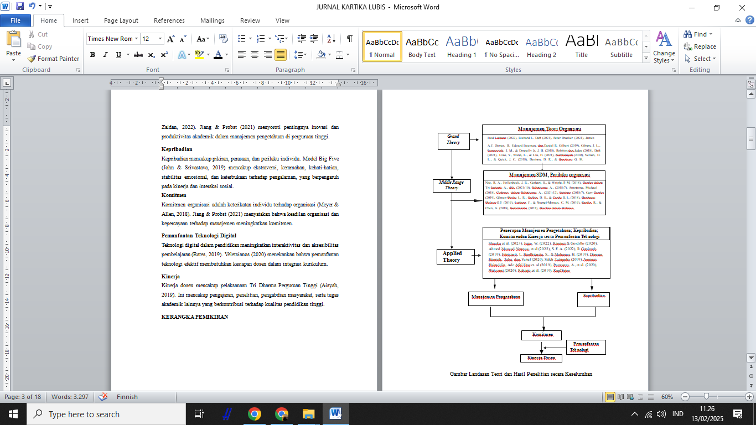**KERANGKA PEMIKIRAN**

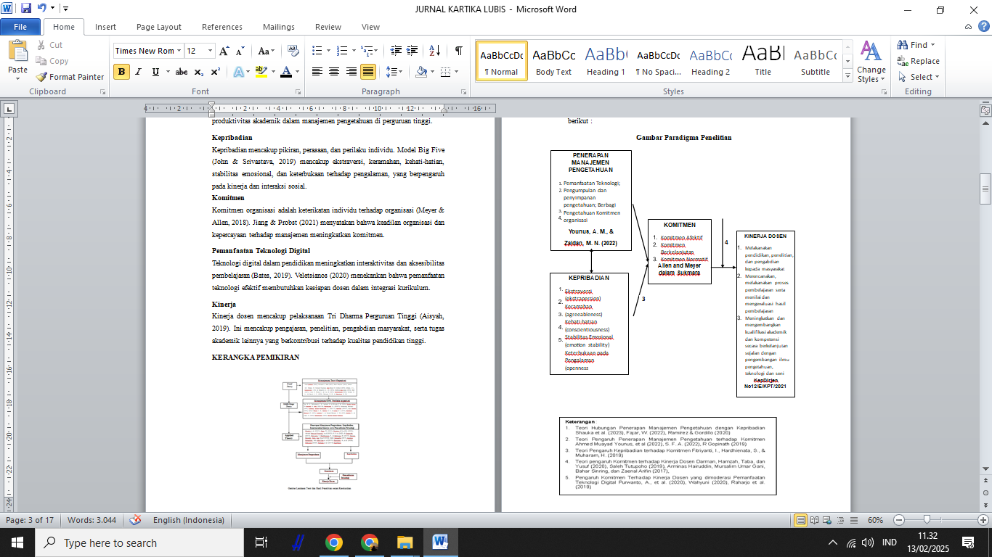Berdasarkan kerangka pemikiran maka paradigma penelitian digambarkan seperti berikut :

**METODOLOGI PENELITIAN**

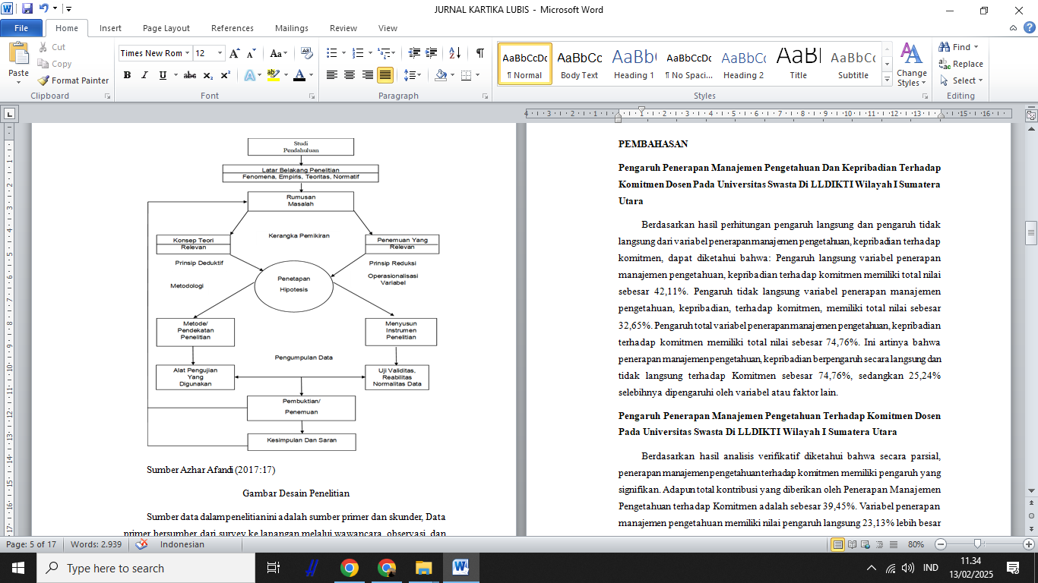Penelitian ini dilakukan pada prodi S1 Manajemen Universitas Swasta yang berada di Lingkungan LLDIKTI Wilayah I Sumatera Utara sebanyak 37 universitas. Desain penelitian Desain Penelitian adalah kerangka kerja yang digunakan dalam proses penelitian untuk mengumpulkan data, menganalisis data, dan mencapai tujuan penelitian.

Sumber data dalam penelitian ini adalah sumber primer dan skunder, Data primer bersumber dari survey ke lapangan melalui wawancara, observasi, dan kuesioner, sedangkan data skunder diperoleh dengan cara kajian pustaka yaitu studi literatur, jurnal ilmiah, disertasi, informasi dari internet yang relevan dengan variabel yang diteliti.

Populasi dalam penelitian ini adalah dosen Prodi S1 Manajemen pada Universitas Swasta di LLDIKTI Wilayah 1 Sumatera Utara yang berjumlah 765 orang. Ukuran sampel yang diambil minimal 263 dari seluruh populasi dosen pada Universitas Swasta di LLDIKTI Wilayah 1 Sumatera Utara.

**PEMBAHASAN**

**Pengaruh Penerapan Manajemen Pengetahuan Dan Kepribadian Terhadap Komitmen Dosen Pada Universitas Swasta Di LLDIKTI Wilayah I Sumatera Utara**

Berdasarkan hasil perhitungan pengaruh langsung dan pengaruh tidak langsung dari variabel penerapan manajemen pengetahuan, kepribadian terhadap komitmen, dapat diketahui bahwa: Pengaruh langsung variabel penerapan manajemen pengetahuan, kepribadian terhadap komitmen memiliki total nilai sebesar 42,11%. Pengaruh tidak langsung variabel penerapan manajemen pengetahuan, kepribadian, terhadap komitmen, memiliki total nilai sebesar 32,65%. Pengaruh total variabel penerapan manajemen pengetahuan, kepribadian terhadap komitmen memiliki total nilai sebesar 74,76%. Ini artinya bahwa penerapan manajemen pengetahuan, kepribadian berpengaruh secara langsung dan tidak langsung terhadap Komitmen sebesar 74,76%, sedangkan 25,24% selebihnya dipengaruhi oleh variabel atau faktor lain.

**Pengaruh Penerapan Manajemen Pengetahuan Terhadap Komitmen Dosen Pada Universitas Swasta Di LLDIKTI Wilayah I Sumatera Utara**

Berdasarkan hasil analisis verifikatif diketahui bahwa secara parsial, penerapan manajemen pengetahuan terhadap komitmen memiliki pengaruh yang signifikan. Adapun total kontribusi yang diberikan oleh Penerapan Manajemen Pengetahuan terhadap Komitmen adalah sebesar 39,45%. Variabel penerapan manajemen pengetahuan memiliki nilai pengaruh langsung 23,13% lebih besar dibandingkan dengan pengaruh tidak langsungnya 16,32%, sehingga dapat disimpulkan bahwa variabel penerapan manajemen pengetahuan merupakan variabel yang dominan.

**Pengaruh Kepribadian Terhadap Komitmen Dosen Pada Universitas Swasta Di LLDIKTI Wilayah I Sumatera Utara**

Berdasarkan hasil analisis verifikatif diketahui bahwa secara parsial, kepribadian terhadap komitmen memiliki pengaruh yang signifikan terhadap Komitmen. Adapun total kontribusi yang diberikan oleh kepribadian terhadap Komitmen adalah sebesar 35,31%. Variabel kepribadian memiliki nilai pengaruh langsung yang lebih besar dibandingkan dengan pengaruh tidak langsungnya, sehingga dapat disimpulkan bahwa variabel kepribadian merupakan variabel yang dominan.

**Pengaruh Komitmen Terhadap Kinerja Dosen Pada Universitas Swasta Di LLDIKTI Wilayah I Sumatera Utara**

Berdasarkan hasil analisis verifikatif diketahui bahwa pengaruh komitmen terhadap kinerja memiliki pengaruh yang signifikan. Adapun total kontribusi yang diberikan oleh komitmen terhadap kinerja adalah sebesar 80,87%. Dengan demikian dapat dikatakan bahwa Variabel komitmen merupakan variable yang dominan dalam membentuk kinerja dosen. Hasil ini menunjukkan bahwa tingkat komitmen yang dimiliki oleh dosen sangat menentukan seberapa baik mereka dalam menjalankan tugas dan tanggung jawab akademik serta administratif di lingkungan perguruan tinggi. Dosen yang memiliki komitmen yang tinggi terhadap institusi mereka, seperti kepedulian terhadap pencapaian visi dan misi perguruan tinggi, serta keterikatan emosional dengan pekerjaannya, akan cenderung menunjukkan kinerja yang lebih optimal. Komitmen ini tidak hanya mendorong dosen untuk melakukan pekerjaan dengan baik, tetapi juga untuk terus berkembang dalam peran mereka sebagai pendidik dan peneliti. Adapun sisanya, sebesar 19,13%, dijelaskan oleh faktor-faktor lain di luar komitmen, seperti lingkungan kerja, dukungan institusional, pemanfaatan teknologi, atau kondisi eksternal lainnya yang turut mempengaruhi kinerja dosen. Namun, dominannya pengaruh komitmen dalam membentuk kinerja dosen menekankan pentingnya institusi untuk terus memupuk komitmen perguruan tinggi melalui program pengembangan, pelatihan, dan pemberian penghargaan serta tunjangan dan insentif yang sesuai.

**Pengaruh Komitmen Terhadap Kinerja Dosen Yang Dimoderasi Pemanfaatan Teknologi Digital Pada Universitas Swasta Di LLDIKTI Wilayah I Sumatera Utara**

Berdasarkan hasil analisis verifiktif diketahui bahwa pengaruh komitmen terhadap kinerja dosen yang dimoderasi pemanfaatan teknologi digital pada Universitas Swasta di LLDIKTI Wilayah I Sumatera Utara. Sebesar 83,12% atau 0,8312. Dengan demikian pemanfaatan teknologi digital dapat memberikan pengaruh tambahan atau memberikan penguatan.

**KESIMPULAN**

1. **Manajemen Pengetahuan Dosen** di Universitas Swasta Sumatera Utara berada pada kategori **cukup efektif menuju efektif**, dengan dimensi terbesar **Berbagi Pengetahuan** dan dimensi terkecil **Pemanfaatan Teknologi**. Kendala utama adalah infrastruktur yang belum merata dan resistensi terhadap teknologi digital.
2. **Kepribadian Dosen** berada pada kategori **cukup baik menuju baik**, dengan dimensi terbesar **Stabilitas Emosional** dan terkecil **Ekstravensi**. Kepribadian yang baik berperan sebagai role model bagi mahasiswa dan berdampak positif pada pengajaran serta pengabdian masyarakat.
3. **Komitmen Dosen** berada pada kategori **cukup tinggi menuju tinggi**, dengan dimensi terbesar **Komitmen Berkelanjutan** dan terkecil **Komitmen Afektif**. Komitmen dosen sangat dipengaruhi oleh dukungan institusi dalam meningkatkan lingkungan belajar dan akreditasi.
4. **Pemanfaatan Teknologi Digital** berada pada kategori **cukup efektif menuju efektif**, dengan dimensi terbesar **Sumber** dan terkecil **Sistem Pembelajaran**. Integrasi teknologi dalam pendidikan meningkatkan daya saing lulusan di dunia kerja.
5. **Kinerja Dosen** berada pada kategori **cukup baik menuju baik**, dengan dimensi terbesar **Pelaksanaan Tridarma** dan terkecil **Perencanaan dan Evaluasi Pembelajaran**. Peningkatan kinerja dapat dilakukan melalui penghargaan inovasi, publikasi akademik, dan insentif dosen.
6. **Pengaruh Penerapan Manajemen Pengetahuan & Kepribadian terhadap Komitmen** sebesar **74,75%**, dengan **manajemen pengetahuan sebagai faktor dominan**.
7. **Pengaruh Manajemen Pengetahuan terhadap Komitmen** sebesar **39,45%**, lebih dominan dibanding kepribadian.
8. **Pengaruh Kepribadian terhadap Komitmen** sebesar **35,31%**, sebagai faktor pendukung komitmen.
9. **Pengaruh Komitmen terhadap Kinerja Dosen** sebesar **74,76%**, menjadikannya faktor utama dalam peningkatan kinerja.
10. **Pengaruh Komitmen terhadap Kinerja dengan moderasi Pemanfaatan Teknologi Digital** sebesar **83,12%**, menunjukkan bahwa teknologi digital memperkuat hubungan komitmen dengan kinerja.

### **Saran bagi Praktisi**

1. **Peningkatan Pemanfaatan Teknologi Digital:**
   * Meningkatkan alokasi dana untuk fasilitas digital.
   * Pelatihan intensif penggunaan teknologi.
   * Penyediaan kursus dan praktik terkait teknologi.
2. **Peningkatan Kepribadian Dosen:**
   * Pelatihan stabilitas emosional dan ekstravensi.
   * Seminar dan studi banding ke universitas unggulan.
3. **Peningkatan Komitmen Dosen:**
   * Memberikan reward bagi dosen berprestasi.
   * Meningkatkan interaksi pimpinan-dosen.
   * Pemagangan dosen muda kepada senior.
4. **Peningkatan Kinerja Dosen:**
   * Pendidikan dan pelatihan berkesinambungan.
   * Publikasi hasil penelitian di jurnal bereputasi.
   * Penilaian kinerja transparan serta reward & punishment.
5. **Optimalisasi Manajemen Pengetahuan & Kepribadian:**
   * Pelatihan penerapan manajemen pengetahuan.
   * Membangun budaya organisasi yang mendukung.
   * Umpan balik kepada pimpinan universitas.
6. **Peningkatan Komitmen terhadap Kinerja Dosen dengan Teknologi Digital:**
   * Pelatihan pemanfaatan teknologi secara intensif.
   * Mentoring dan pembinaan teknologi digital.
   * Penghargaan bagi dosen yang aktif menggunakan teknologi.

### **Saran bagi Peneliti Lanjutan**

* Mengembangkan penelitian dengan variabel tambahan: **Budaya Organisasi, Motivasi Dosen, Kepuasan Kerja, dan Sarana-Prasarana Universitas.**
* Memperluas cakupan penelitian ke universitas lain di luar Sumatera Utara.

**DAFTAR PUSTAKA**

Avolio, B. J., & Bass, B. M. (2004). *Multifactor leadership questionnaire manual*. Mind Garden, Inc.

Bryman, A., & Bell, E. (2015). *Business research methods* (4th ed.). Oxford University Press.

Dessler, G. (2020). *Human resource management* (16th ed.). Pearson.

Ghozali, I. (2018). *Aplikasi analisis multivariate dengan program IBM SPSS 25*. Badan Penerbit Universitas Diponegoro.

Hair, J. F., Hult, G. T. M., Ringle, C. M., & Sarstedt, M. (2019). *A primer on partial least squares structural equation modeling (PLS-SEM)* (2nd ed.). SAGE Publications.

Luthans, F. (2011). *Organizational behavior: An evidence-based approach* (12th ed.). McGraw-Hill.

Nonaka, I., & Takeuchi, H. (1995). *The knowledge-creating company: How Japanese companies create the dynamics of innovation*. Oxford University Press.

Robbins, S. P., & Judge, T. A. (2019). *Organizational behavior* (18th ed.). Pearson.

Sugiyono. (2019). *Metode penelitian kuantitatif, kualitatif, dan R&D*. Alfabeta.

Yukl, G. (2013). *Leadership in organizations* (8th ed.). Pearson.